Yazı Özellikleri

(Yazı Tipi ve Harf Büyüklüğü) Tezin tüm metni (kaynakça dâhil) Times New Roman yazı tipi kullanılarak 12 punto ile yazılmalı ve iki yana yaslanmalıdır. Dipnotlar, Times New Roman yazı tipi kullanılarak 10 punto ile yazılmalı ve iki yana yaslanmalıdır.
Bölüm başlıklarının tamamı büyük harflerle (örneğin BİRİNCİ BÖLÜM, İKİNCİ BÖLÜM), 14 punto, koyu ve ortalı olarak yazılmalıdır.
Bölüm başlıkları sayfa üst ilk satırından itibaren 7 cm veya 4 satır boş bırakılarak beşinci satırdan başlamalıdır.
Ana başlıklar ve alt başlıklar koyu, sola dayalı, 12 punto olmalı ve her kelimesinin ilk harfi büyük olacak şekilde yazılmalıdır.
Ana başlıklar ve alt başlıklar bölüm numarasını içerecek şekilde numaralandırılmalıdır (İkinci Bölüm, üçüncü ana başlık için 2.3. Üçüncü Bölüm birinci başlık için 3.1. gibi). Metin 1,5 satır aralıklı; dipnotlar, şekil altı ve tabloların açıklamaları ise 1 satır aralıklı yazılmalıdır. Her noktalama işaretinden sonra bir boşluk bırakılmalıdır. İmlâ kurallarında ve noktalama işaretlerinde Türk Dil Kurumu’nun (TDK) yürürlükteki en son Yazım Kılavuzu esas alınır.
Her paragraf, satır başından başlatılmalı ve paragraflarda girinti olmamalıdır (iki yana yaslı blok şeklinde). Paragraf aralıkları başlıklarda ve metin içinde önce 6 nk sonra 6 nk; dipnotlar, şekil altı ve tablo açıklamalarında ise önce 0 nk sonra 0 nk; kaynakçada önce 6 nk sonra 6 nk olmalıdır.
Kaynakçada her kaynak asılı 1,25 cm girintili olarak 1,5 satır aralığında (önce 6 nk sonra 6 nk) yazılmalıdır.
Doktora ve Yüksek lisans tezleri • Bir tez, ProQuest Dissertations and Theses Global veya PDQT Open gibi bir veri tabanından, YÖK Tez Merkezinden, bir kurumsal havuzdan veya bir arşivden elde edildiğinde yayınlanmış kabul edilir. • Veri tabanı tezlere yayın numaraları atarsa, yayın numarasını tez veya tez başlığından sonra italik olmadan parantez içine eklenir. Detaylı bilgi için Tez yazım Kılavuzuna bakınız.
2021 yılından itibaren Enstitümüze bağlı tüm Bilim Dallarında hazırlanan lisansüstü tezlerde alan çalışmasına başlamadan önce Kayseri Üniversitesi Etik Kurulu’ndan “Etik Kurul Onayı” alınmış olmalıdır. Etik Kurul Onayı gerektiren çalışmalarda, onay ile ilgili bilgilere (kurul adı, tarih ve sayı no) tezin Yöntem kısmında ve ayrıca tezin ekleri öncesinde ayrı bir sayfada Etik Kurul Onayı başlığı altında yer verilmelidir.
Tez Savunma Sınavı öncesinde ve tezin Enstitüye tesliminde (Tez Savunma Sınavı sonrasında) olmak üzere iki defa tez intihal raporu oluşturulmalıdır. Raporun tez çalışmasının toplam “benzerlik oranını” ve raporun alındığı tarihi gösteren sayfaların çıktısı alınır. Üç sayfadan oluşan İntihal Raporu; dosya bilgilerini (Gönderim Tarihi, Gönderim Numarası ve Dosya Adını) içeren Kapak Sayfası, benzerlik oranını (%) gösteren İlk Sayfa ve filtre ayarlarını gösteren Son Sayfası olmak üzere üç sayfa halinde sunulmalıdır. Ekte gösterilen örneğe göre hazırlanır (EK 19). Bu sayfalar ÖZ GEÇMİŞ’ten sonra eklenir. Tezin ön kısmına ise TEZ İNTİHAL RAPORU TESLİM FORMU danışman ve öğrenci tarafından imzalanır ve eklenir.

Boyu tam sayfa ve daha kısa olan görsel nesneler (tablo, şekil, fotoğraf), metin kutusu içerisine sayfa sola hizalı olarak yerleştirilir. Bu durumda metin ile görsel nesneler arasında (açıklamalar dâhil) alt ve üstten 2 satır boşluk bırakılır. Görsel nesnelerin (şekil, tablo, grafik, vb.) başlıkları şeklin üstüne bu nesnelerin genişliklerini aşmayacak biçimde ve sola hizalı şekilde yerleştirilir. Tablo ve Şekil kelimeleri koyu başlıkları ise her kelimenin ilk harfi büyük ve italik olacak şekilde yazılmalıdır (EK 4, EK 5 ve EK 6). Görsel nesneler ayrıca metin bloğunu da aşmamalıdır.
Tablo ve şekiller bütünlük sağlanması açısından tek bir sayfaya sığdırılmalı, tek bir sayfaya sığdırılmasının mümkün olmaması durumunda devam eden sayfa(lar) da tablo veya şekil başlığına “(devamı)” şeklinde ilâve yapılarak yer verilmelidir.
Şekillerin ve Tabloların açıklamaları 1 tam aralıkla yazılır. Fotoğraflar tezin bütün nüshalarında orijinale yakın kalitede olmalıdır. Renkli fotoğrafların kopyası da renkli olmalı ve sayfaya yapıştırılarak değil, taranarak veya fotokopi ile çoğaltılarak sayfaya yerleştirilmelidir.

EKLER VE DETAYLI BİLGİ İÇİNhttps://enstitu.kayseri.edu.tr/EditorUpload/Files/e3718459-6ac3-4016-a9a3-d2a6451dfb23.pdf (Kılavuzda sayfa 25’i dikkatle incelemeniz önem arz etmektedir.)

EK 9. YÜKSEK LİSANS VE DOKTORA TEZİ “DIŞ KAPAK SAYFASI”NIN GÖRÜNÜMÜ VE KOMPOZİSYONU

T.C.
KAYSERİ ÜNİVERSİTESİ LİSANSÜSTÜ EĞİTİM ENSTİTÜSÜ
………………ANABİLİM DALI
(16 punto ortalı)

Hazırlayan

TEZİN ADI(16 punto ortalı)

ANABİLİMDALI

Hazırlayan (16 punto ortalı)
Adı ve SOYADI(16 punto ortalı)

Danışman (16 punto ortalı)
Unvanı, Adı ve SOYADI (16 punto ortalı)
Doktora Tezi

Doktora Tezi (16 punto ortalı)

2021

Şubat 2021, KAYSERİ (16 punto ortalı)

BOŞ SAYFA

EK 10. 1. TEZ İÇ KAPAK SAYFASI”NIN GÖRÜNÜMÜ VE KOMPOZİSYONU.

T.C.
KAYSERİ ÜNİVERSİTESİ LİSANSÜSTÜ EĞİTİM ENSTİTÜSÜ
………………ANABİLİM DALI (14 punto ortalı)

TEZİN ADI (14 punto ortalı)

(Doktora Tezi) (14punto ortalı)

Hazırlayan (14 punto ortalı)
Adı ve SOYADI (14 punto ortalı)

Danışman (14 punto ortalı)
Unvanı, Adı ve SOYADI (14 punto ortalı)

Şubat 2021, KAYSERİ

EK 10. 2. HERHANGİ BİR KURUM TARAFINDAN DESTEKLENMİŞ TEZLERE İLİŞKİN “TEZ İÇ KAPAK SAYFASI”NIN GÖRÜNÜMÜ VE KOMPOZİSYONU

T.C.
KAYSERİ ÜNİVERSİTESİ LİSANSÜSTÜ EĞİTİM ENSTİTÜSÜ
……………...ANABİLİM DALI (14 punto ortalı)

TEZİN ADI(16 punto ortalı)
(Doktora Tezi) (16 punto ortalı)

Hazırlayan (16 punto ortalı)

Adı ve SOYADI (16 punto ortalı)

Danışman (16 punto ortalı)

Unvanı, Adı ve SOYADI (16 punto ortalı)

Bu çalışma; Kayseri Üniversitesi Bilimsel Araştırma Projeleri Birimi tarafından FBD-10-3031 kodlu proje ile desteklenmiştir. (12 punto ortalı)

Şubat 2021, KAYSERİ

EK 11. BİLİMSEL ETİĞE UYGUNLUK SAYFASI

BİLİMSEL ETİĞE UYGUNLUK

Bu tezin kendi çalışmam olduğunu, planlanmasından yazımına kadar hiçbir aşamasında etik dışı davranışımın olmadığını, tezdeki bütün bilgileri akademik ve etik kurallar içinde elde ettiğimi, tez çalışmasıyla elde edilmeyen bütün bilgi ve yorumlara kaynak gösterdiğimi ve bu kaynakları kaynaklar listesine aldığımı, tez çalışması ve yazımı sırasında patent ve telif haklarını ihlal edici bir davranışımın olmadığını beyan ederim.

Adı ve SOYAD
İmza:

EK 12. TEZ İNTİHAL RAPORU TESLİM FORMU
T.C.
KAYSERİ ÜNİVERSİTESİ
Lisansüstü Eğitim Enstitüsü Müdürlüğü

Anabilim Dalı :
Program Adı :
Tez Başlığı :

Yukarıda bilgileri verilen tez çalışmasının a) Giriş, b) Ana bölümler ve c) Sonuç kısımlarından oluşan (Kapak, Önsöz, Özet, İçindekiler ve Kaynakça hariç) toplam ……… sayfalık kısmına ilişkin …../…../20……... tarihinde Turnitin intihal programından aşağıda belirtilen filtreleme uygulanarak alınmış olan özgünlük raporuna göre tezin benzerlik oranı: % .......’ dır.
Uygulanan filtrelemeler:
- Giriş dahil
- Ana Bölümler dahil
- Sonuç dahil
- Alıntılar dahil
- Kapak hariç
- Önsöz ve Teşekkür hariç
- İçindekiler hariç
- Kaynakça hariç
- Özet hariç
- Yedi (7) kelimeden daha az örtüşme içeren metin kısımları hariç
Kayseri Üniversitesi Lisansüstü Eğitim Enstitüsü Tez Önerisi Hazırlama, Tez Yazma ve Teslim Yönergesini inceledim ve bu yönergede belirtilen azami benzerlik oranlarına göre tez çalışmamın herhangi bir intihal içermediğini, aksinin tespit edileceği muhtemel durumlarda doğabilecek her türlü hukuki sorumluluğu kabul ettiğimi ve yukarıda vermiş olduğum bilgilerin doğru olduğunu beyan ederim.
Gereğini bilgilerinize arz ederim. ……../……./…….

Danışman: Unvan Ad SOYAD Öğrenci: Ad SOYAD
İmza İmza

EK 13. YÖNERGEYE UYGUNLUK ONAYI

…………………………………………………………………………………………………
……………………………………….. adlı Yüksek Lisans / Doktora tezi, Kayseri
Üniversitesi Lisansüstü Tez Önerisi ve Tez Yazma Yönergesi’ne uygun olarak hazırlanmıştır.

Hazırlayan Danışman
Ad SOYAD Unvan Ad SOYAD
İmza İmza

……………………………ABD Başkanı

Unvan Ad SOYAD
İmza

EK 14. 1. YÜKSEK LİSANS TEZLERİ İÇİN KABUL VE ONAY SAYFASI

……………………………… danışmanlığında ………………………. tarafından hazırlanan “………………………………………….………………………………………………………” adlı bu çalışma jürimiz tarafından Kayseri Üniversitesi Lisansüstü Eğitim Enstitüsü …………………………………… Anabilim Dalında Yüksek Lisans tezi olarak kabul edilmiştir.
….. /…… / ..…
(Tez savunma sınav tarihi yazılacaktır.)

JÜRİ:
Danışman | : Unvan Adı SOYADI | İmza
Üye | : Unvan Adı SOYADI | İmza
Üye | : Unvan Adı SOYADI | İmza

ONAY:
Bu tezin kabulü Enstitü Yönetim Kurulunun ………....… tarih ve …………..……
sayılı kararı ile onaylanmıştır.

………. /……../ ………

Unvan Ad SOYAD
İmza
Enstitü Müdürü

EK 14. 2. DOKTORA TEZLERİ İÇİN “KABUL VE ONAY SAYFASI”

……………………………… danışmanlığında ………………………. tarafından hazırlanan “………………………………………….……………………………………………………” adlı bu çalışma jürimiz tarafından Kayseri Üniversitesi Lisansüstü Eğitim Enstitüsü …………………………………… Anabilim Dalında Doktora tezi olarak kabul edilmiştir.

……….. /…… / ……….
(Tez savunma sınav tarihi yazılacaktır.)

JÜRİ:
Danışman | Unvan Adı SOYADI | İmza
Üye | Unvan Adı SOYADI | İmza
Üye | Unvan Adı SOYADI | İmza
Üye | Unvan Adı SOYADI | İmza
Üye | Unvan Adı SOYADI | İmza

ONAY:
Bu tezin kabulü Enstitü Yönetim Kurulunun ………....… tarih ve …………..……
sayılı kararı ile onaylanmıştır.

………. /……../ ………

Unvan Ad SOYAD
İmza
Enstitü Müdürü

EK 15. ÖNSÖZ/TEŞEKKÜR

ÖNSÖZ / TEŞEKKÜR

Ön söz tez çalışmasını tamamlayan yazarın tezinin teknik ve bilimsel içeriğinden bağımsız olarak görüşlerini yazdığı kısımdır. Bu kısımda çalışmanın yürütülmesi ve tezin düzenlenmesi sırasında doğrudan veya dolaylı olarak katkısı bulunan kişi ve kuruluşlara teşekkür edilmelidir. Tez çalışması bir proje kapsamında veya bir kuruluşun desteği ile gerçekleştirilmiş ise projenin veya ilgili kuruluş da bu kısımda belirtilmelidir. Teşekkür edilen kişilerin (varsa) unvanı, adı, soyadı, çalışmaya katkısı kısa ve öz bir biçimde belirtilmelidir.
Jüriye sunulan ve henüz kabul edilip edilmeyeceği belli olmayan tez çalışmalarına ön söz konulmamalıdır. Araştırmacı, jürinin onayı sonrasında isterse önsöz sayfası hazırlar. Ön söz bir sayfayı geçmeyecek şekilde yazılır. Ön söz metninin sonunda tezi yazan kişinin adı soyadı sağa hizalı olarak verilmelidir.

Adı SOYADI, Şehir, Yıl

EK 16. 1. TÜRKÇE KISA ÖZET YAZIMI ÖRNEĞİ

ARAŞTIRMA KONU BAŞLIĞI Adı SOYADI
Kayseri Üniversitesi Lisansüstü Eğitim Enstitüsü
Doktora Tezi, Şubat 2021
Danışman: Unvanı Adı SOYADI

KISA ÖZET

Yapılan bir araştırmayı tanıtmak üzere hazırlanan kısa yazıya özet adı verilir. Özet kısmında tez konusunun özünü oluşturan araştırma problemi, bu problemin hangi amaçla seçildiği ve izlenilen yöntemler ve ulaşılan bulgu ve sonuçlara yer verilmeli; gereksiz ayrıntılar vermekten kaçınılmalıdır. Kısa özet, tez hakkında okuyucuların yapacakları ilk değerlendirme için bir sunum olması kadar, indeks taramaları için de ana malzemedir. Bu bakımdan ‘özet’ titizlikle hazırlanmalıdır. Özet 250-300 kelimeyi geçmemeli ve bir sayfayı aşmamalıdır. Özette tamamlanmış bir çalışmadan bahsedileceği için özet mümkün mertebe geçmiş zamanda yazılmalıdır. Özet her ne kadar tezin başlangıç kısımlarında yer alsa da tez tamamlandıktan sonra yazılmalıdır.
Tezlerin başlıkları ve özet sayfaları YÖK’ün Ulusal Tez Merkezi’nin taranabilir alanlarına yükleneceğinden bu alanlarında tablo, şekil, grafik, formüller, semboller, alt veya üst simge, italik yazı tipi veya diğer standart olmayan simge veya karakterler kullanılmamalıdır.
Kısa özetin altına koyu renkle yazılan “Anahtar Kelimeler” ibaresinin devamında tezde işlenilen ana temaları belirten ve tez konusunda önem arz eden en az 3, en fazla 5 anahtar kelime yazılmalıdır. Günümüzde birçok kütüphane ve arama motorları bilimsel yayınları anahtar kelimeler kullanarak aramakta ve sınıflamaktadır. Bu nedenle, yazar anahtar kelimelerin seçimine özen göstermelidir.
Anahtar Kelimeler: Xxxxx, Xxxxx, Xxxxx, Xxxxx, Xxxxx

EK 16. 2. YABANCI DİLDE KISA ÖZET YAZIMI

RESEARCH TOPIC
Name SURNAME
Kayseri University, Institute of Graduate Education
Ph. D Program Thesis, February 2021
Supervisor: Academic Title Name SURNAME

ABSTRACT

An abstract is a 250-300-word summary of an entire thesis. It provides readers with a quick overview of your thesis. An abstract must be fully self-contained and make sense by itself, without further reference to outside sources or to the actual paper. Abstracts allow readers who may be interested in the paper to quickly decide whether it is relevant to their purposes and whether they need to read the whole paper. The format of the abstract will depend on the discipline in which you are studying. However, the abstract should cover reason for writing, problem, methodology, results, and implications.
Write the abstract at the very end when you have completed the rest of your thesis. As your abstract is an important way to promote your work it is worth taking time to write it well. Abstracts must incorporate at least 3 and at most 5 key words that a potential researcher would use to search.
Keywords: Xxxxx, Xxxxx, Xxxxx, Xxxxx, Xxxxx

EK 17. ETİK KURUL ONAYI

ETİK KURUL ONAYI

Bu çalışma için Etik Kurul onayı Kayseri Üniversitesi Etik Kurulu'nun …./.…/……… tarihli ve ……… numaralı kararı ile alınmıştır

EK 18. ÖZGEÇMİŞ ÖRNEĞİ

ÖZ GEÇMİŞ
1. İLETİŞİM BİLGİLERİ
Adı Soyadı :
Uyruğu :

2. ÖĞRENİM DURUMU

Derece | Alan | Üniversite | Yıl
Lisans
Yüksek Lisans
Doktora
3. YABANCI DİL :
4. İŞ DENEYİMLERİ (varsa)
Yıl | Kurum | Görev

5. YAYINLAR
5.1. Uluslararası hakemli dergilerde yayınlanan makaleler
5.2. Uluslararası bilimsel toplantılarda sunulan ve bildiri kitabında (Proceedings) basılan bildiriler.
5.3. Uluslararası kitaplar veya kitaplarda bölümler.
5.4. Ulusal hakemli dergilerde yayınlanan makaleler
5.5. Ulusal bilimsel toplantılarda sunulan bildiri kitabında basılan bildiriler

EK 19. TEZ İNTİHAL RAPORU (raporun 1., 2. ve son sayfası)

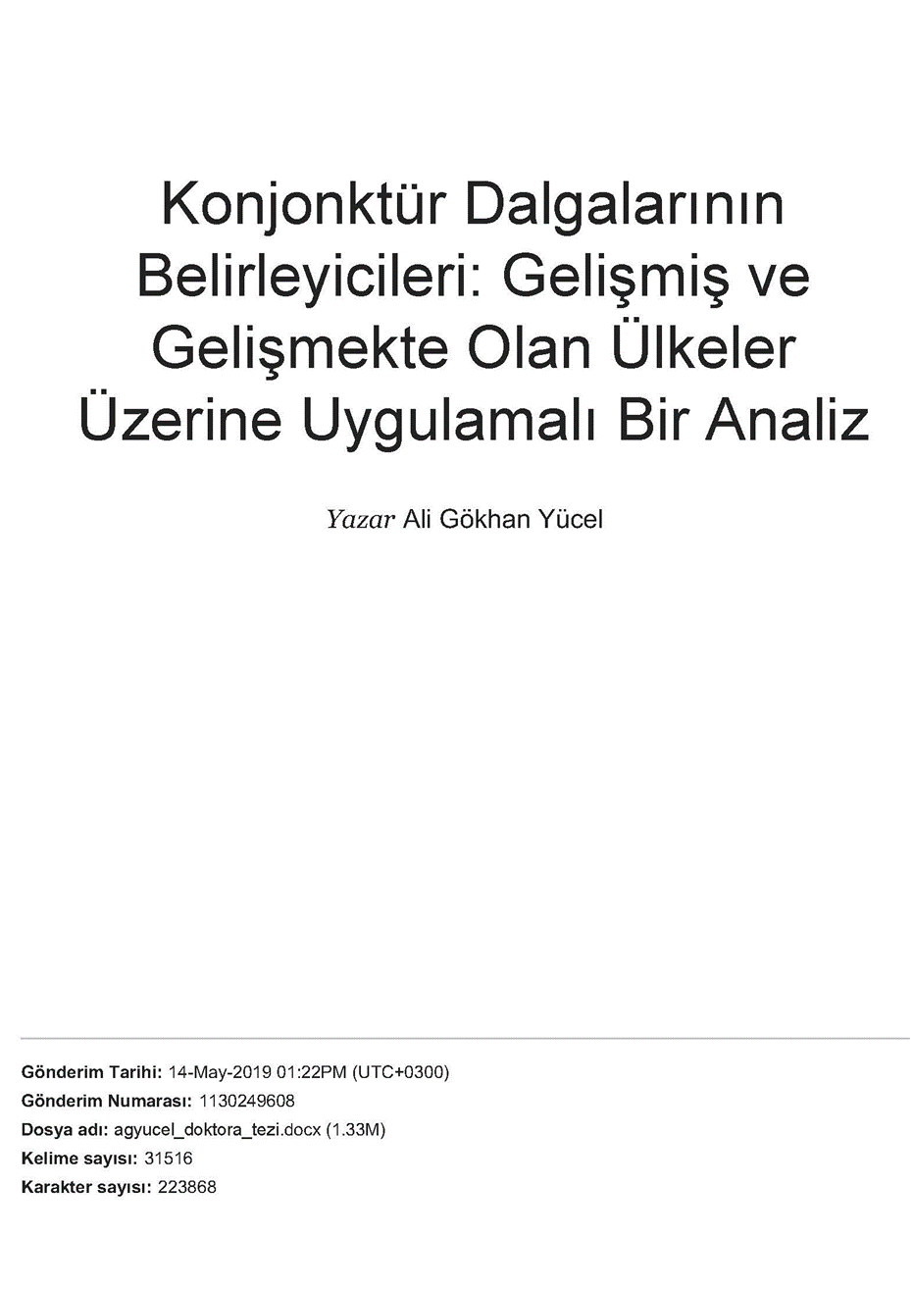

………..

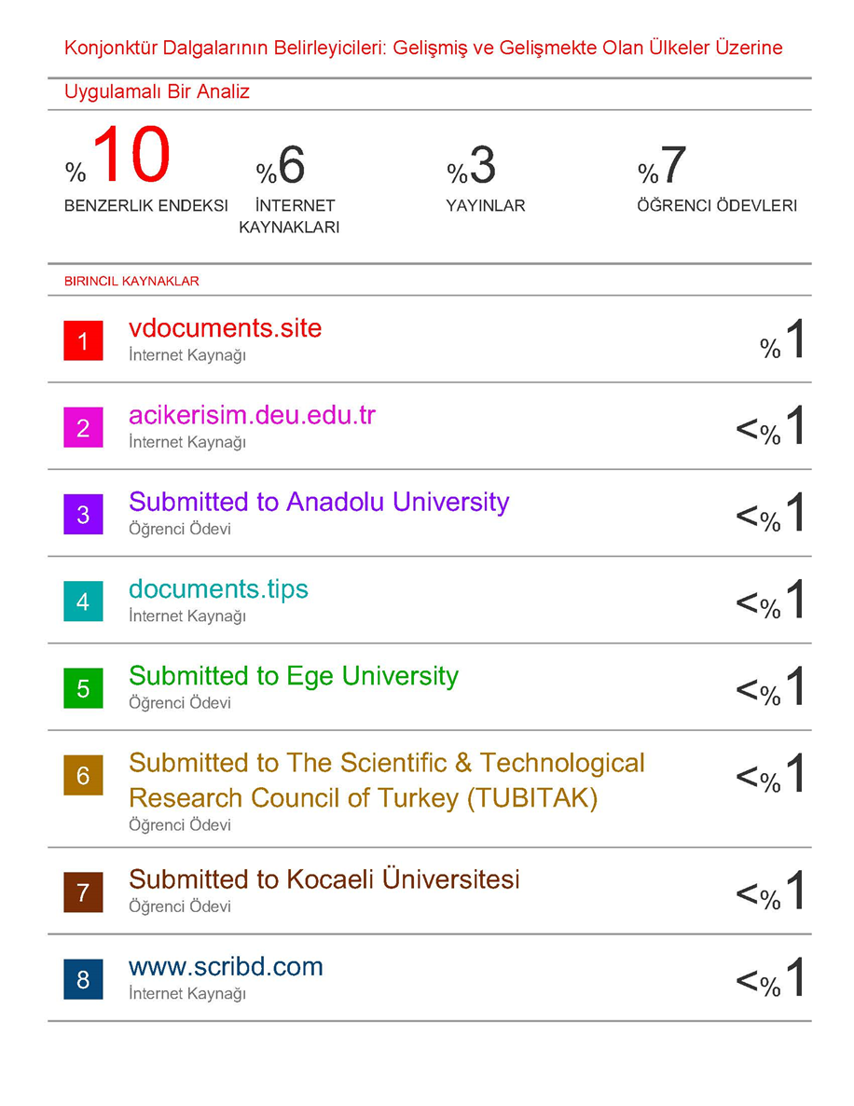

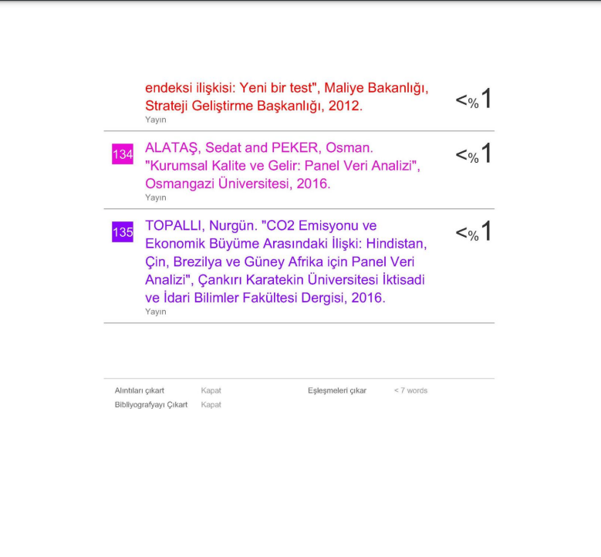

EK 20. İÇİNDEKİLER

ARAŞTIRMA KONU BAŞLIĞI

BİLİMSEL ETİĞE UYGUNLUK i

TEZ İNTİHAL RAPORU TESLİM FORMU ii
YÖNERGEYE UYGUNLUK iii
KABUL VE ONAY TUTANAĞI iv
ÖNSÖZ v
ÖZET vi
ABSTRACT vii
SİMGELER VE KISALTMALAR LİSTESİ viii
TABLOLAR LİSTESİ ix
ŞEKİLLER LİSTESİ x
GİRİŞ ……….. 1

BİRİNCİ BÖLÜM

BİRİNCİ BÖLÜM BAŞLIĞI
1.1. Birinci Derece Bölüm Alt Başlığı… 3
1.1.1. İkinci Derece Bölüm Alt Başlığı 5
1.1.1.2. Üçüncü derece bölüm alt başlığı 7
1.1.1.3. Üçüncü derece bölüm alt başlığı 9
1.1.2. İkinci Derece Bölüm Alt Başlığı ... 11
1.2. Birinci Derece Bölüm Alt Başlığı… …..…. 15

İKİNCİ BÖLÜM

İKİNCİ BÖLÜM BAŞLIĞI

SONUÇ…………………………………………………………………………………………43
EKLER…………………………………………………………………………………………44
EK 1: 44
. KAYNAKÇA …………………………………………………………………………………. 55
ÖZGEÇMİŞ……………………………………………………………………………………57
TEZ İNTİHAL RAPORU……………………………………………………………………..58

EK 21. KAYNAKÇA ÖRNEĞİ (APA 7)
Her kaynak asılı 1,25 cm girintili olarak 1,5 satır aralığında (önce 6 nk sonra 6 nk) yazılmalıdır
KAYNAKÇA

Adrese Dayalı Nüfus Kayıt Sistemi Sonuçları 2014. (2015, Ocak). Türkiye İstatistik Kurumu Haber Bülteni,18616. http://www.tuik.gov.tr/PreHaberBultenleri
Altunöz, U. (2017, Aralık). Dünya ve Türkiye ekonomisinde 2018 yılı büyüme beklentileri. https://www.paraborsa.net/i/dunya-turkiye-ekonomisinde-2018-yilibuyume-beklentileri/
American Psychological Association. (2015). Mood induction. APA dictionary of psychology (2. baskı) içinde.
American Psychological Association. (t.y.). Just-world hypothesis. APA dictionary of psychology içinde. https://dictionary.apa.org/just-world-hypothesis adresinden erişildi.
Arpacık, Ö. (2014). Zihinsel engelli öğrencilere yönelik çoklu ortam materyallerinin geliştirme süreci ve kullanımının öğretmenlere ve öğrencilere etkisi (Tez No. 366536) [Doktora tezi, Atatürk Üniversitesi]. Yükseköğretim Kurulu Ulusal Tez Merkezi’nden edinilmiştir.
Australian Bureau of Statistics. (1991). Estimated resident population by age and sex in statistical local areas Conberra, Australian Capital Territory: Mary Peters.
Borman, W. C., Hanson, M. A., Oppler, S. H., Pulakos, E. D., & White, L. A. (1993, May). The people in organization. Organizational Management, 65-80.
Bruce, T. (1994). Çocukların yaşamında oyunun rolü. (Çev. A. F. Altınoğlu). Eğitim ve Bilim, 18(92), 35-46. (Orijinal makalenin yayım tarihi, 1970).
Bryan, W. J. (2010). Against imperialism [Konuşma metni]. American Rhetoric. http://www.americanrhetoric.com/speeches/PDFFiles/William%20Jennings%20Bryan%20%20Imperialism.pdf
Bulut, H. (2001). Kitle iletişim araçları ve suskunluk sarmalı. Gazi Üniversitesi Eğitim Bilimleri Fakültesi Dergisi, 32(1-2), 41-48.
Cornish, A. (Host). (2017, May 17). This simple puzzle test sealed the fate of immigrants at Ellis Island [Ses Kaydı]. All things considered içinde. NPR. http://www.npr.org/templates/trans cript/transcript .php?storyId=528813842
Çınar, M., Doğan, D., & Seferoğlu, S. S. (2015, 15 Şubat). Eğitimde dijital araçlar: Google sınıf uygulaması üzerine bir değerlendirme [Öz]. Akademik Bilişim Konferansında sunulan bildiri, Anadolu Üniversitesi, Eskişehir. https://ab2015.anadolu.edu.tr/indexphp?menu= 5& submenü= 27

Demir, H., & Güllü, A. (Baskıda). Taş sertliği ve işleme parametrelerinin yüzey pürüzlülüğü ve taşlama kuvvetlerine etkilerinin incelenmesi. Gazi Üniversitesi, Mühendislik Mimarlık Fakültesi Dergisi, 114-116.
Devlet Planlama Teşkilatı. (2005). Ekonomik ve sosyal göstergeler (1950¬2004). DPT Yayınları.
Dillard, J. P. (2020). Currents in the study of persuasion. In M. B. Oliver, A. A. Raney, & J. Bryant (Ed.) içinde, Media effects: Advances in theory and research (4. baskı, ss. 115–129). Routledge.
Evans, A. C., Jr., Garbarino, J., Bocanegra, E., Kinscherff, R. T., & Márquez-Greene, N. (2019, August 8–11). Gun violence: An event on the power of community [Konferans sunumu]. APA 2019 Convention, Chicago, IL, United States. https://convention.apa.org /2019-video
Feistauer, D., & Richter, T. (2016). How reliable are students’ evaluations of teaching quality? A variance components approach. Assessment & Evaluation in Higher Education, 42(8), 1263–1279. https://doi.org/10.108 0/02602938.2016.1261083
Fiske, S.T. (1993). Social cognition and social perception. Annual Review of Psychology, 152-155.
Freire, P. (1991). Ezilenlerin pedagojisi. (Çev. D. Hattatoğlu ve E. Özbek), Ayrıntı Yayınevi. (Orijinal çalışma 1982’de yayımlandı).
Grady, J. S., Her, M., Moreno, G., Perez, C., & Yelinek, J. (2019). Emotions in storybooks: A comparison of storybooks that represent ethnic and racial groups in the United States. Psychology of Popular Media Culture, 8(3), 207–2017. https://doi.org/10.1037/ ppm0000185
Gülesin, M., Güllü, A., Avcı, Ö., & Akdoğan, G. (2013). CNC torna ve frezelerin programlanması (5. baskı). Asil Yayınevi.
Gülmez, M. (2006). Kesintisiz İnsan Hakları Öğretimi ve Eğitimi., F. Sayılan ve A. Yıldız. (Ed.) içinde, Yaşam Boyu Öğrenme (2. baskı, ss. 84-105). Eğitim Bilimleri Enstitüsü ve Pegem A Yayıncılık.
Harlan, C. (2013, April 2). North Korea vows to restart shuttered nuclear reactor that can make bomb-grade plutonium. The Washington Post, A1, A4.
Harris, L. (2014). Instructional leadership perceptions and practices of elementary school leaders [Unpublished doctoral dissertation]. University of Virginia.
Hollingsworth, R. S. (1995). İlköğretimde öğretim yöntemleri. (Çev. S. Gürkan, E. Gökçen ve M. N. Güler). Gazi Üniversitesi Rektörlüğü Yayınları, No: 214, (Orijinal çalışma 1991’de yayımlandı).

International Organization for Standardization. (2018). Occupational health and safety management systems-Requirements with guidance for use (ISO Standard No. 45001:2018). https://www.iso.org/standard/63787.html
Kabir, J. M. (2016). Factors influencing customer satisfaction at a fast food hamburger chain: The relationship between customer satisfaction and customer loyalty (Publication No. 10169573) [Doctoral dissertation, Wilmington University]. ProQuest Dissertations & Theses Global.
Kahraman R. C., Borman, C., Hanımgil, M., Özler, H., Perçin, D., & Sergen, L. (1993). Kroner kalp rahatsızlığının belirlenmesinde rol oynayan faktörler. Sağlık Psikolojisi, 12(2), 74-83.
Kesharwani, P. (Ed.). (2020). Nanotechnology based approaches for tuberculosis treatment. Academic Press.
Kutu, H. (2011). Yaşam temelli ARCS öğretim modeliyle 9. sınıf kimya dersi “Hayatımızda kimya” ünitesinin öğretimi. (Tez No. 299754) [Doktora tezi]. Yükseköğretim Kurulu Ulusal Tez Merkezi’nden edinilmiştir.
Miranda, C. (2019). Exploring the lived experiences of foster youth who obtained graduate level degrees: Self-efficacy, resilience, and the impact on identity development (Publication No. 27542827) [Doctoral dissertation, Pepperdine University]. PQDT Open. https://pqdtopen .proquest.com/ doc/2309521814.html?F MT=AI
Mitchell, T. R., & Larson, J. R. (1987). People in Organizations (3. baskı). Mc Graw-Hill.
Mottram, L. (2020, January 8). Hazard reduction burning is not a panacea to bushfire risk: Expert [Radyo yayını kaydı]. ABC. https://www.abc.net.au/radio/programs/pm/thinned-forests-can-be-more-prone-to-fire,-expert-says/ 11853280
National Cancer Institute. (2019). Taking time: Support for people with cancer (NIH Publication No. 18-2059). U.S. Department of Health and Human Services, National Institutes of Health. https://www.cancer.gov/publications/patient-education/takingtime.pdf
New Drug Appears to Sharply Cut Risk of Death From Heart Failure. (1993, July 15).
Ören, T., Üney, T., & Çölkesen, R. (Ed.). (2006). Türkiye bilişim ansiklopedisi. Papatya Yayıncılık.
Parasız, İ. (2000). Para banka ve finansal piyasalar (7. baskı). Ezgi Kitabevi.
Sağıroğlu, Ş. (1998). Artificial neural networks in robotic applications. International Journal of Mathematical and Computational Applications, 3(2), 142-148.
Sağlıklı Yağ Reçetesi. (1993, 4 Nisan). Hürriyet, ss. 5-6.
Tamer, M. (2015, 26 Haziran). E-ticaret hamle yapmak için tüketiciyi bekliyor. Milliyet, http:// www.milliyet. com.tr/ adresinden edinilmiştir.
Timur, T. (2000). Toplumsal değişme ve üniversiteler. İmge Kitabevi.
Toker, Ç. (2015, 26 Haziran). Unutma notları. Cumhuriyet, s.13.
Tonta, Y. A. (1992). An analysis of search failures in online library catalogs [Doctoral dissertation, University of California]. http://yunus.hacettepe.edu.tr/~tonta/yayinlar /phd/ickapak.html
Van Brunt, D. (1997). Networked consumer health information systems. (UMI No. 9943436) [Doctoral dissertation, Pepperdine University]. ProQuest Dissertations & Theses veri tabanından erişildi.
Woodyatt, A. (2019, 10 Eylül). Daytime naps once or twice a week may be linked to a healthy heart, researchers say. CNN. https://www.cnn.com/2019/09/10/health/nap-heart-health-wellness-intl-scli/index.html
Wouters, P. (2014). The citation: From culture to infrastructure. B. Cronin & C.R. Sugimoto (Ed.), Beyond bibliometrics: Harnessing multidimensional indicators of scholarly impact (ss. 47-66) içinde. The MIT Press.
Yılmaz, M. (2010). Analitik hiyerarşi süreci (Ahs) ve bir uygulama: Lider bir kütüphane müdürü seçimi, Türk Kütüphaneciliği, 24(2), 206-234.

EK 22. KAYNAKÇA ÖRNEĞİ (Chicago)

KAYNAKÇA

“Balkanlarda Türk Varlığı,” Toplumsal Tarih 7 (Mayıs 1990): 1-17.
Bay, Rachael A., Noah Rose, Rowan Barrett, Louis Bernatchez, Cameron K. Ghalambor, Jesse R. Lasky, Rachel B. Brem, Stephen R. Palumbi, ve Peter Ralph. “Predicting Responses to Contemporary Environmental Change Using Evolutionary Response Architectures,” American Naturalist 189, sayı: 5 (Mayıs 2017): 463–473, https://doi.org/10.1086/691233
Çaman, M. Efe, Kenan Dağcı ve M. Ali Akyurt. “Yemen: "Yeni Afganistan mı?”. İçinde Dünya Çatışmaları Çatışma Bölgeleri ve Konuları 2. Ed., Kemal İnat, Burhanettin Duran ve Muhittin Ataman, 337-354. Ankara: Nobel, 2010.
Dickens, Charles. Hard Times: For These Times. New York: Signet Classic, 1997.
Eşitgin Dinçer, “Büyüme Romanı (Bildungsroman) Kavramı Etrafında Aşk-ı Memnu ve Roman Kişisi Nihal,” Milli Eğitim Dergisi 162, (2004):149-172, Erişim 5 Nisan 2005, http://yayim.meb.gov.tr/yayimlar/162/esitgin.htm
Gueorgi Kossinets ve Duncan. Watts. “Origins of Homophily in an Evolving Social Network,” American Journal of Sociology 115, (2009): 411, Erişim 28 Şubat 2010, doi.org/10.1086/599247
Keng, Shao-Hsun, Chun-Hung Lin, ve Peter F. Orazem. “Expanding College Access in Taiwan, 1978–2014: Effects on Graduate Quality and Income Inequality.” Journal of Human Capital 11, (Güz 2017): 1–34, https://doi.org/10.1086/690235
Levend, Agah Sırrı. Türk Edebiyatı Tarihi. Ankara: AKDTYK TTK Yayınları, 1988.
Lewisand, Tom D. ve Gerald Graham. “Seven Tips for Effective Listening,” British Journal of Social Work 30, (2003): 1-43.
Mao,Wiang Yu. “Exploration of Changfeng Shawm Music Heritage and Development Models- Multicultural Music Education for the Inheritance and Development of Chinese Folk Music Inspiration” (Yayımlanmamış doktora tezi). Xiamen University, 2010.
Sağıroğlu, Şeref, “Artificial Neural Networks In Robotic Applications”, International Journal of Mathematical and Computational Applications, 3(2) (1998): 142-147.

EK 23. KAYNAKÇA ÖRNEĞİ (IEEE)

KAYNAKÇA

  - L. Bass, P. Clements, ve R. Kazman, Software Architecture in Practice, 2nd ed. Reading, MA: Addison Wesley, 2003. [E-book] Erişim: Safari e-book.
  - D. Ince, “Acoustic coupler”, içinde A Dictionary of the Internet. Oxford University Press, [online document], 2001. Available: Oxford Reference Online, http://www.oxfordreference.com [Erişildi: 24 Mayıs, 2007].
  - C. Wilson-Clark, “Computers ranked as key literacy”, The Atlanta Journal Constitution, para. 3, March 29, 2007. [Online], Erişim: http://www.thewest.com.au. [Erişildi: 18 Eylül, 2007].
  - National Aeronautics and Space Administration, NASA Pocket Statistics. Washington, DC: Office of Headquarters Operations, 2007.
  - J. Smith, R. Jones, ve K. Trello, “Adaptive filtering in data communications with self improved error reference”, içinde Proc. IEEE International Conference on Wireless Communications ’04, 2004, ss. 65-68.
  - Council of Biology Editors, Scientific Style and Format: The CBE Manual for Authors, Editors, and Publishers, 6. baskı, Chicago: Cambridge University Press, 2006.
  - K. A. Nelson, R. J. Davis, D. R. Lutz, ve W. Smith, “Optical generation of tunable ultrasonic waves”, Journal of Applied Physics, vol. 53, no. 2, Eylül, ss. 1144-1149, 2002.
  - H. Zhang, “Delay-insensitive networks”, M. S. thesis, University of Chicago, Chicago, IL, 2007.

